MOE

Käyttöohjeita

Markus Koskimies
mkoskim@gmail.com
http://mkoskim.drivehq.com

Versio 0.1

Sisällysluettelo
1 Johdanto 2
2 Asennus 3
2.1 Texifier 4
3 Peruskäyttö 5
3.1 Tekstin paloittelu 6
3.2 Ryhmittely 8
3.3 Vedosnäkymä 9
3.4 Muotoilu 11
3.5 Näppäinkomentoja 13

Johdanto
MOE on suomenkielisen kaunokirjallisuuden kirjoittamiseen tarkoitettu editori. Muita samankaltaisia ovat mm.

- Scrivener: yleisesti kirjoittajien käyttämä maksullinen ohjelmisto
- yWriter: lumihiutaletekniikan kehittäjän Randy Ingermansonin toteuttama kirjoitusohjelmisto

Tällaisten ohjelmien peruspiirteitä ovat:

- Tekstin pilkkominen hallittaviin palasiin
- Metatekstin (tiivistelmät yms) hallinta

MOE ei ole missään tapauksessa valmis ohjelmisto. Se sisältää bugeja ja vailinaisia toimintoja, eikä moniakaan ominaisuuksia ole vielä hiottu loppuun. Siitä huolimatta se on ollut itselleni käyttökelpoinen työkalu tekstien rakentamisessa.

Asennus
Linux-koneille asennus on suhteellisen suoraviivaista. Tee itsellesi ensin hakemisto omille teksteillesi:

$ mkdir tekstit
$ cd tekstit
tekstit$

Nouda MOE-paketti ja tallenna se hakemistoon:

tekstit$ ls
… moe.tgz …

Pura paketti:

tekstit$ tar zxvf moe.tgz

Jos kaikki meni hyvin, editori on nyt käyttövalmis:

tekstit$ moe/pymoe/moe.py &

Voit helpottaa käyttöä esimerkiksi tekemällä käynnistystä varten aliaksen. Itselläni on omassa kotihakemistossani polussa oleva ~/bin/ -hakemisto, johon olen tehnyt seuraavanlaisen linkin:

bin$ ln -s <path-to-moe>/moe/pymoe/moe.py moe

Lisäksi olen tehnyt työpöydälle ”launcherit” niin MOE:lle kuin projektinhallinnalle (moepm).

Windows-koneilla asennus menee suunnilleen samoin, mutta toimiakseen MOE tarvitsee Pythonin ja GTK-käyttöliittymäkirjaston. Molemmista on ainakin joskus ollut hyvät asennuspaketit, joita käyttämällä ainakin omat kokeiluni ovat toimineet ilman suurempia kärsimyksiä. Eräs mahdollisuus Windows-käyttäjille voisi olla cygwin, mutten ole muistaakseni koskaan kokeillut sen toimivuutta.

Texifier
Texifier on tarkoitettu tekstien jatkokäsittelyyn. Itse käytän sitä tekemään HTML-, PDF- ja EPUB-versiot teksteistä kotisivuille ladattavaksi, ja RTF-vedosten tekemiseksi kilpailuihin, toimitukselle tai muille kirjoittajille luettavaksi sekä taittoa varten.
Texifier asennetaan Linuxille samalla tavalla kuin MOE. Nouda paketti samaan hakemistoon, johon hait MOE-paketin:

tekstit$ ls
… texifier.tgz …

Pura paketti:

tekstit$ tar zxvf texifier.tgz

Ilman LaTeX-paketteja Texifier osaa tehdä RTF-, HTML- ja EPUB-vedoksia. Jos haluat tuottaa PDF:ää, asenna Linuxin paketinhallinnan kautta LaTeX. Toimiakseen tarvitaan aika lailla kokonainen LaTeX-asennus, kaikenlaisia ekstroja myöten. Suomenkieliseen tavutukseen Texifier käyttää Voikko-oikolukupakettia. Jos sitä ei ole asennettu, vedoksista puuttuu tavutus.

Windowsilla Texifier tuskin toimii lainkaan, sillä se rakentuu symbolisten linkkien käytön varaan. Saattaisi olla mahdollista saada se toimimaan cygwinin alla.

Peruskäyttö
MOE:n perusajatus on se, että kirjoittamisen voi aloittaa heti ilman esivalmisteluja. Kaikki työkalut on tarkoitettu otettavaksi käyttöön sitä mukaa, kun kirjoittaja kokee tarvitsevansa jotain kättä pidempää tekstin pitämiseksi aisoissa.
Kun käynnistät MOE:n ensimmäistä kertaa, se näyttää suunnilleen tältä:

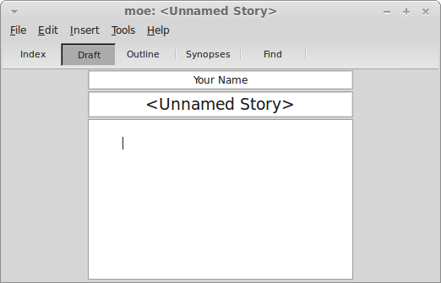

Tekstiä kirjoittaessa kannattaa huomata, että MOE:ssa kappaleiden erottimena käytetään kahta rivinvaihtoa. Tämä aiheuttaa jonkin verran ongelmia kun tuo tekstiä sisään muista tiedostoista, mutta tarkoitus olisi helpottaa sitä tulevaisuudessa.

Disclaimer: MOE on tällä hetkellä hämmentävä sekoitus suomen ja englannin kieltä. Jossain vaiheessa tulevaisuutta koetan toteuttaa lokalisoinnin, niin, että käyttöliittymälle ja tekstille voi molemmille valita kielen. Ominaisuus ei kuitenkaan ole järin korkealla prioriteettilistallani. Siihen saakka käyttöliittymä on englanniksi, ja tekstien kieli on suomi.

Tekstin paloittelu
Kun tekstiä kertyy enemmän, jossain vaiheessa mieleen voi tulla sen paloitteleminen pienempiin, hallittavampiin kokonaisuuksiin. Tekstiä ei voi (ainakaan vielä) paloitella suoraan vedos-näkymässä, vaan se tehdään indeksinäkymässä. Näkymän voi valita valikon alla olevista painonapeista:

Indeksinäkymä näyttää alussa uuden tekstin kanssa tältä:

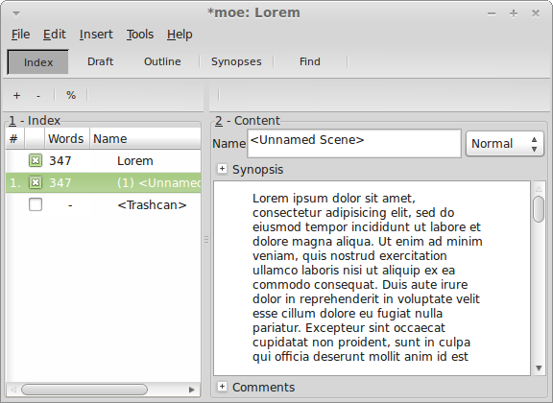

Kohtauksen (Scene) jakaminen useampiin osiin tapahtuu helpoiten Alt-X -näppäinyhdistelmällä. Mene tekstissä haluamaasi kohtaan ja paina Alt-X, jolloin kohtaus jaetaan kahtia kyseisestä kohdasta. Jos jako meni väärästä kohdasta, voit yhdistää kaksi peräkkäistä kohtausta Alt-M -näppäinyhdistelmällä. Molemmat löytyvät ”Edit”-valikon alta. Pilkkomisen jäljiltä teksti voi näyttää vaikkapa tältä:

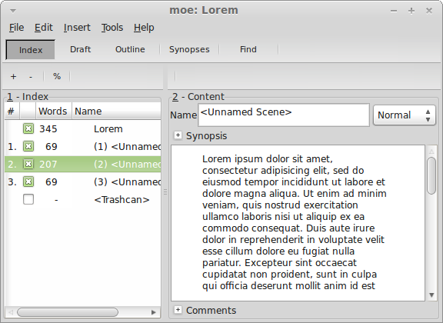
Kohtausten järjestäminen tapahtuu hiirellä vetämällä. Ryhmiä (Group) käyttäessä siirtelyä ryhmien alkuun ja loppuun voi joutua hetken harjoittelemaan, koska GTK:ssa sitä indikoi vain pieni muutos paikkaa merkkaavan viivan pituudessa.

Kohtauksen tai ryhmän voi ”tuhota” Alt-D -näppäinyhdistelmällä. Se ei itse asiassa tuhoa kohtausta, vaan siirtää sen ”roskakoriin”, indeksissä alimmaisena olevaan ”<Trashcan>” -ryhmään. Sieltä sen voi vetää takaisin tekstiin, jos huomasi tehneensä virheen. Tätä ryhmää ei kuitenkaan tallenneta, joten kun suljet ohjelman, kaikki roskakorissa olevat elementit ovat mennyttä.

Uuden, tyhjän kohtauksen saa luotua Ctrl-N -näppäinyhdistelmällä (valikosta ”Insert → Scene”).

Ryhmittely
MOE:ssa ryhmittely on pääsääntöisesti vain työkalu kokoamaan yhteen kuuluvia kohtauksia järjellisen kokoisiin osasiin (50,000 sanan romaanissa on helposti 30 lukua ja 100 kohtausta).
Ryhmittelyllä on kuitenkin oma vaikutuksensa vedosten muotoilussa, joten aina ne eivät ole pelkästään kirjoittajaa varten.
Painamalla indeksissä oikeaa hiiren nappulaa saa esille menun:

Nopea tapa luoda ryhmiä on luoda niitä ”Deepen” -toiminnolla, ja siirtää ryhmän sisälle elementtejä hiirellä vetämällä. Esimerkkitiedosto näyttää tällaiselta, kun keskimmäiseen kohtaukseen on käytetty ”Deepen” -toimintoa (ja ryhmä avattu plus-painikkeesta):

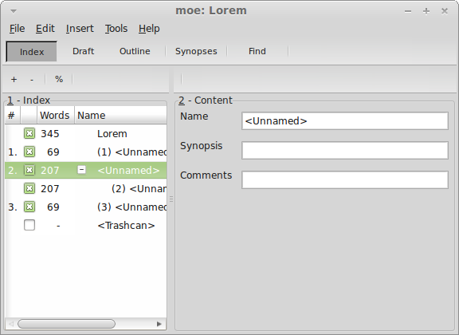

Muut valikon toiminnot ovat:

- ”Detach”: avaa valitun elementin editoitavaksi omassa ikkunassaan. Tämä on tarkoitettu helpottamaan tilanteita, joissa tekstiä editoidaan kahdesta tai useammasta kohdasta yhtä aikaa.
- ”Flatten”: purkaa valitun ryhmän. Kaikki ryhmän sisällä olleet elementit siirretään ulos ryhmästä.
- ”Deepen”: Luo uuden ryhmän valitun elementin kohdalle, ja siirtää valitun elementin luodun ryhmän sisälle.
- ”Pop Out”: Siirtää ryhmästä pois valitun elementin.
- ”Write to file”: Tekee valitusta elementistä (kohtaus tai ryhmä) oman itsenäisen MOE-tiedoston.

Tyhjän ryhmän saa luotua valikosta ”Insert → Group”.

Vedosnäkymä
Tekstiä voi indeksinäkymän lisäksi muokata vedosnäkymässä. Kun tekstiä on syntynyt hiukan enemmän, vedosnäkymä näyttää tällaiselta:

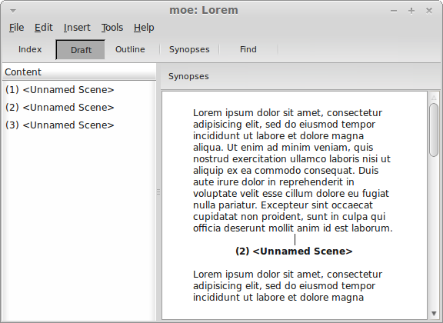
On huomattava, että vedosnäkymässä näkyvät vain leipätekstiksi merkityt kohtaukset. Se on tarkoitettu nimenomaan käsikirjoituksen vedoksen muokkaukseen.
Kohtauksia varten kirjoitetut tiivistelmät saa esille ja muokattavaksi painamalla ”Synopses” -nappia:

Ryhmien nimet eivät ole (ainakaan vielä) muokattavissa vedosnäkymässä.

Muotoilu
Vaikka MOE ei ole tarkoitettu tekstien muotoilulle, se sisältää muutamia ulkoasuun vaikuttavia valintoja. Näistä tärkeimmät löytyvät indeksilistassa ylimpänä olevan otsikkoelementin alta:

Tarinan tyyppi. Tarinan tyypiksi (”Type”) on valittavissa lyhyt tai pitkä tarina (”Short Story”, ”Long Story”). Tarinan tyypin valinta vaikuttaa lähinnä siihen, kuinka paljon vedoksessa on sivunvaihtoja. Pitkissä tarinoissa on oma sivu otsikolle ja osille (jos ne ovat käytössä), ja luvut erotetaan toisistaan sivunvaihdolla.
”Contains” -valinnalla valitaan se, mitä tarinan päätasolla olevat elementit ovat. Tarina voi ylimmällä tasolla koostua osista tai luvuista. Valittavana on vielä kolmas vaihtoehto, ”piilotetut” osat. Tämä tarkoittaa sitä, että vaikka käyttäisit päätasolla jonkinlaista osajakoa, ne eivät näy käsikirjoituksessa.
”Chapters” -valinnalla päätetään se, kuinka luvut esitetään lukijalle. Vaihtoehtoja ovat numeroidut luvut, nimetyt luvut, niiden yhdistelmä tai sitten (oletuksena) oleva yksinkertainen erotin lukujen välissä. Romaaneissa luvut ovat usein vähintään numeroituja.
Prologue ja Epilogue -valinnoilla kerrotaan se, onko päätasolla ensimmäisenä oleva elementti esipuhe, ja onko viimeisenä oleva elementti jälkisanat.

Koko tarinaan vaikuttavien muotoiluvalintojen lisäksi yksittäisille kohtauksille voidaan antaa muotoilua. Se on valittavissa indeksinäkymästä:

Vaihtoehtoja on kolme: tavallinen (”Normal”), vahvennettu (”Bold”), ja kursivoitu (”Italic”). Tämä valinta vaikuttaa koko kohtauksen tekstiin. Taivuin lopulta lisäämään tämän option tarvitessani yhdelle tekstisarjalle vahvennetun ingressin, mutta missään tapauksessa en halua laajentaa muotoiluvaihtoehtoja kovin paljoa.

Näppäinkomentoja
Muutamia yleisesti käyttämiäni pikanäppäimiä:

- Ctrl-Z – ”Undo”, toimii yleisesti tekstikenttien kanssa
- Ctrl-Shift-Z - ”Redo”
- Ctrl-S - ”Save”, tallennus
- Alt-X – katkaise kohtaus kursorin kohdalta
- Alt-M - ”merge”, yhdistä peräkkäiset kohtaukset
- Alt-D - ”delete”, siirrä kohteena oleva elementti roskakoriin
- Ctrl-N – luo uuden tyhjän kohtauksen

